Коллаген рыбный как новый источник материалов медицинского назначения
Иванова Светлана Федоровна
Аспирант
Северо-Восточный федеральный университет имени М.К. Аммосова, институт естественных наук, Якутск, Россия
E-mail: isf1990@mail.ru

В последнее время широко изучаются материалы на основе природного коллагена, используемые в медицинских целях. Однако ассортимент их ограничен вследствие недостаточности сырьевой базы: осетр, применяемый в этих целях, - охраняемый вид рыб, вылов которого строго регламентируется. Поэтому представляет интерес расширение сырьевой базы для получения подобных материалов из других видов рыб.
Нами исследованы физико-химические свойства коллагена, полученного из плавательного пузыря осетра, омуля, щуки, нельмы, чира, подтверждена безопасность его применения для живых организмов, что достигается комплексным применением независимых методов исследования на стыке медицины и химии. Полученные материалы анализировались с применением методов ИК-спектроскопии (Varian 7000FT-IR), исследована кинетика набухания образцов в средах с различным значением рН, проведены качественные реакции на белки, входящие в состав плавательного пузыря из омуля и чира. С помощью анализатора ZETASIZER NANO (Malvern) исследован гранулометрический состав клея из плавательного пузыря осетра и его изменения в процессе обработки.
Методом РЭМ (JSM-7800F) исследована структура коллагена из плавательного пузыря северных осетровых рыб.
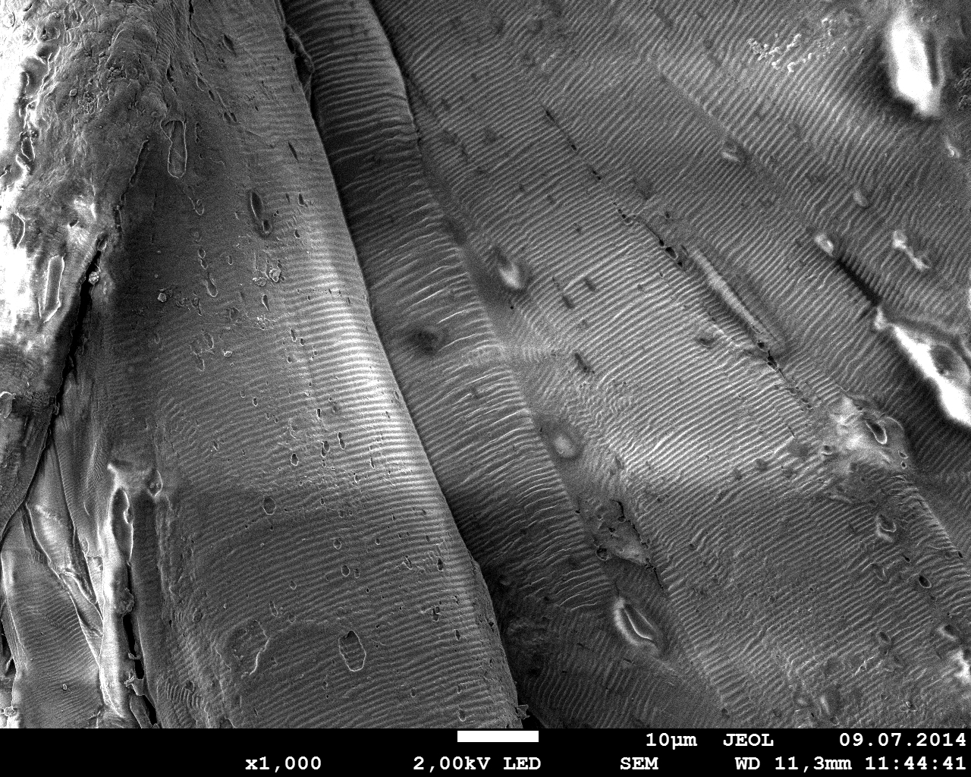
Рис.1. Электронная фотография молекул коллагена из плавательного пузыря осетра
Чередование темных и светлых полос на электронномикроскопических снимках, объясняется тем, что элементарные структурные единицы коллагена упакованы в волокне с различной степенью совершенства, образуя тем самым в одних местах более упорядоченные, «кристаллические» участки (светлые полосы), а в других менее упорядоченные, «аморфные» (темные полосы). Различная степень упорядоченности, обусловлена неравномерным распределением различных аминокислотных остатков в полипептидных цепях молекулы коллагена. В темных полосах преобладают остатки аргинина, лизина, аспарагиновой и глютаминовой кислот. «Громоздкость» и различная величина боковых цепей этих полярных аминокислот препятствуют созданию в темных участках строго упорядоченной структуры; упорядоченность и плотная упаковка, присущая светлым участкам, обусловлена, концентрированием в этих местах оксиаминокислот [1]. Проведен эксперимент (in vivo) на лабораторных животных позволяющий оценить влияние состава пленок на продолжительность заживления ран. Показано, что при использовании пленок из плавательного пузыря омуля, чира, так же как и в случае использования осетра сокращается площадь раны, уменьшаются сроки образования грануляционной ткани и сроки заживления раны.

Литература
- Мазуров В.И. Биохимия коллагеновых белков. М.: Медицина. 1974.

